- 实验目的

企业A需要搭建一套在互联网上发布的论坛平台，但是 企业内部并没有完善的基础架构设施，难以保证论坛平台的 高可用性和高安全性。经过IT部门相关专家分析讨论，决定 在腾讯云上完成整套论坛平台的部署。
- 实验目的
1）创建私有网络
2）初始化子网和路由表
3）新建CVM
4）创建云数据库CDB
5）初始化数据库实例
6）创建文件存储
7）挂载文件存储
8）搭建Discuz！论坛网站
- 实验内容

1：创建VPC网络

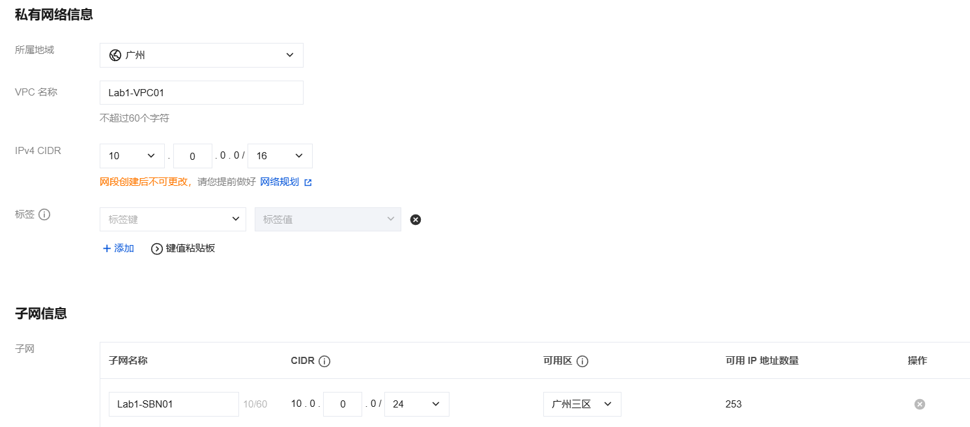

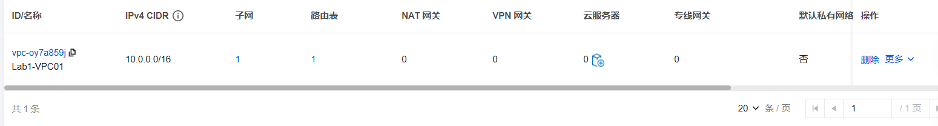

2：创建和配置CVM

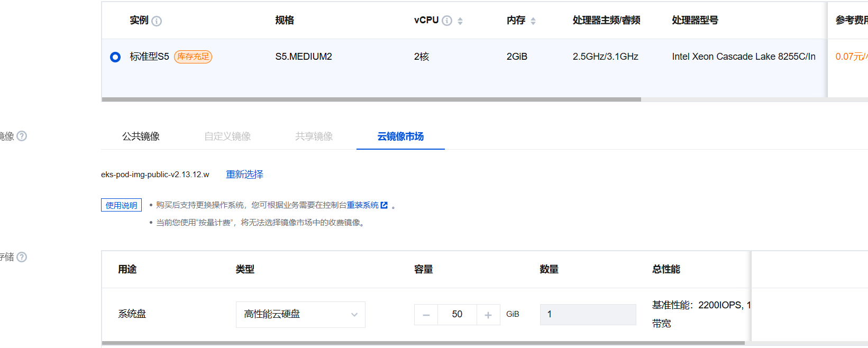

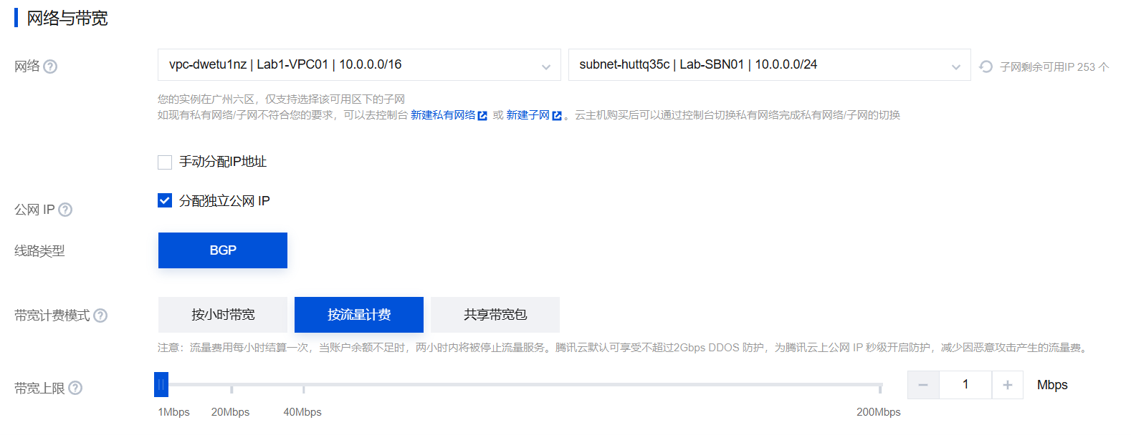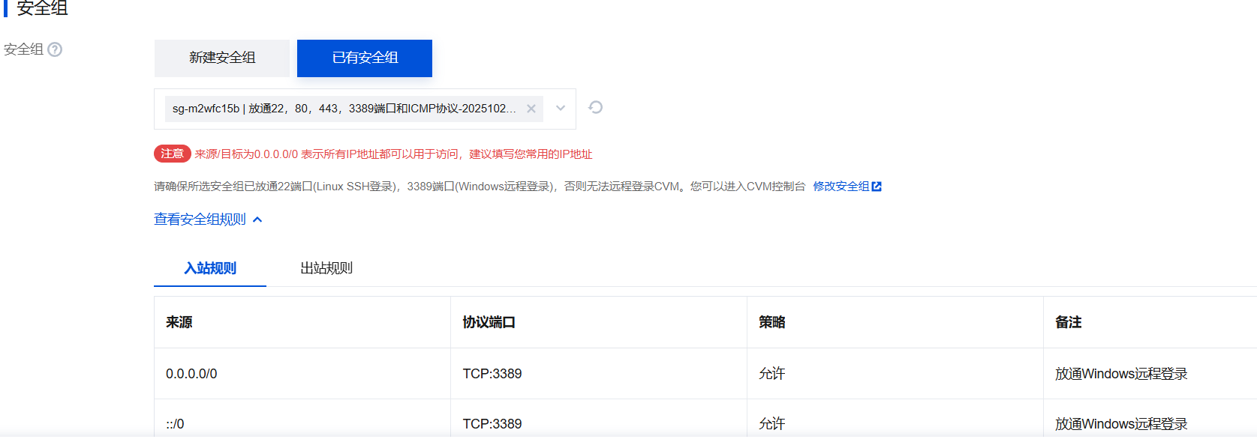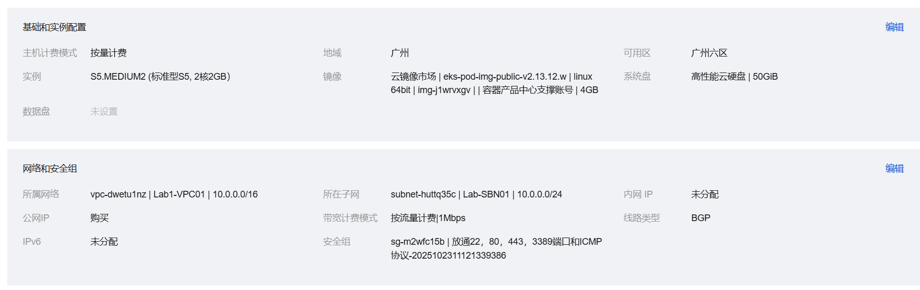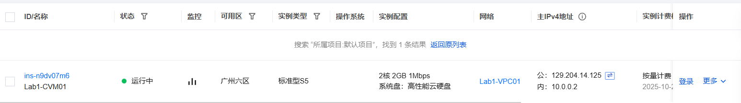

3：创建和配置云数据库CDB

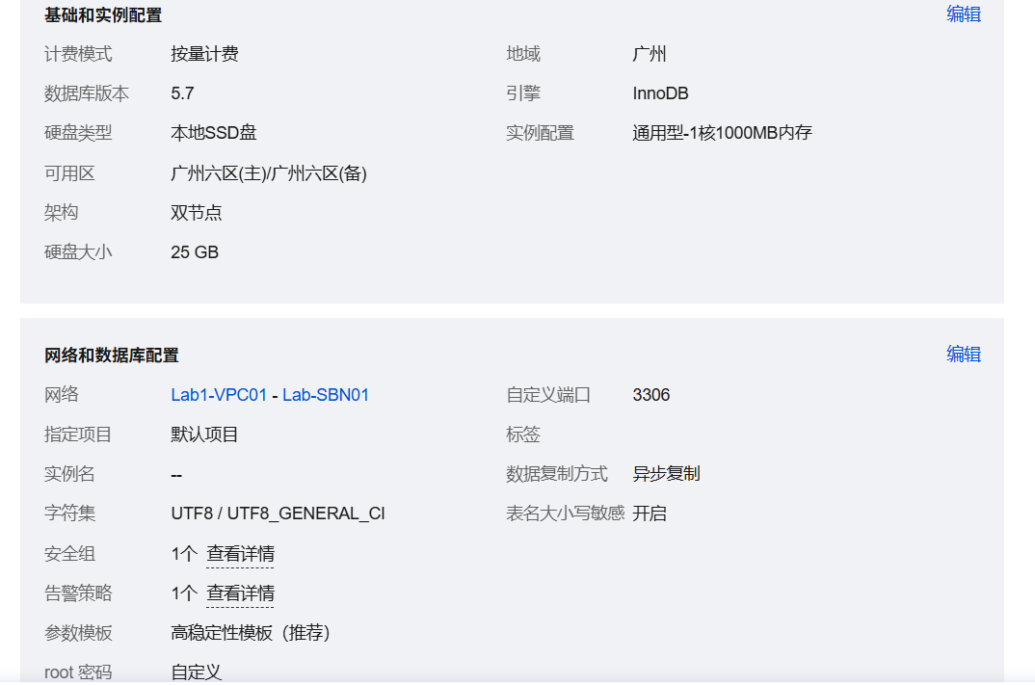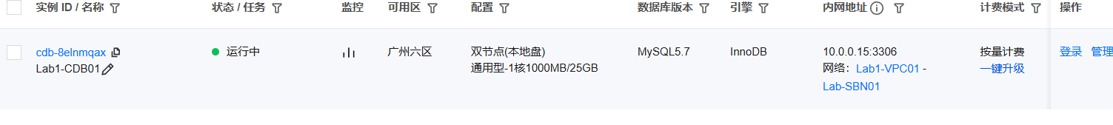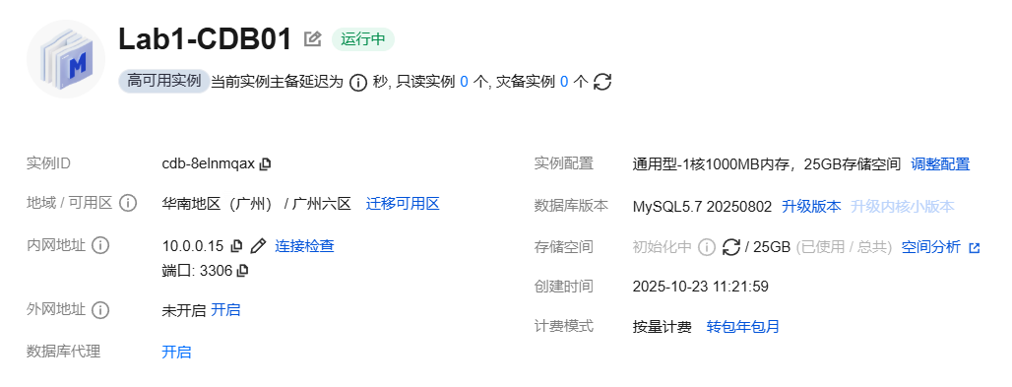

子网10.0.0.15

4：设置挂载文件系统

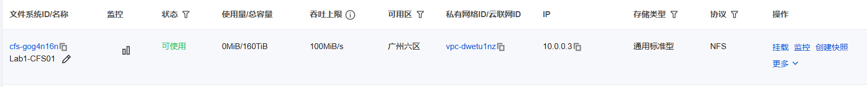

挂载点ip：10.0.0.3

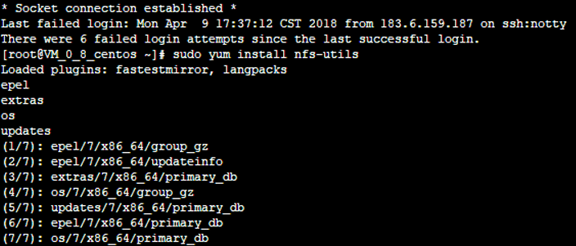

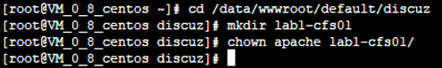

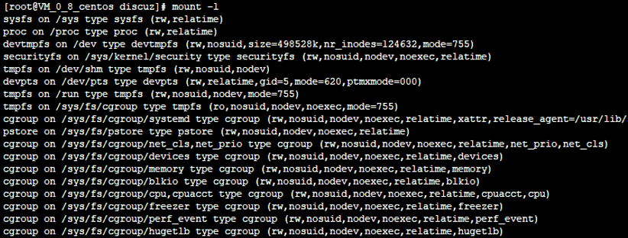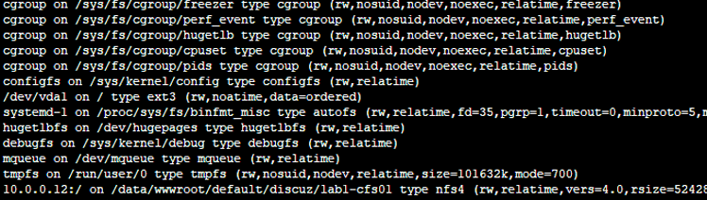

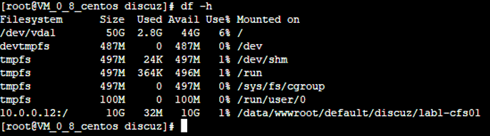

5：配置应用

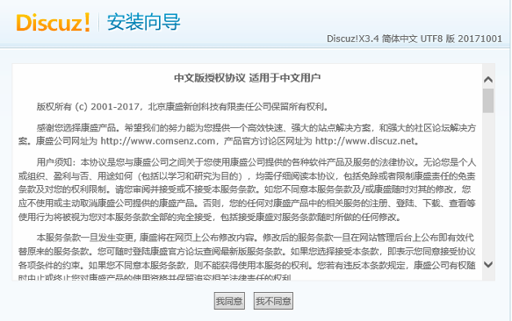

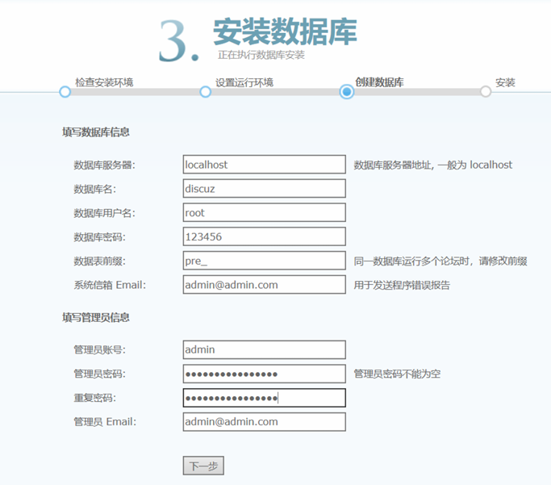

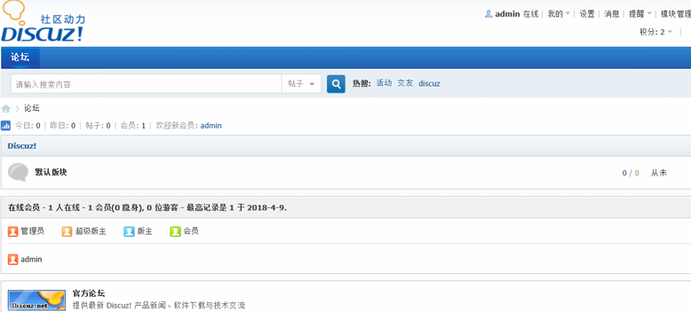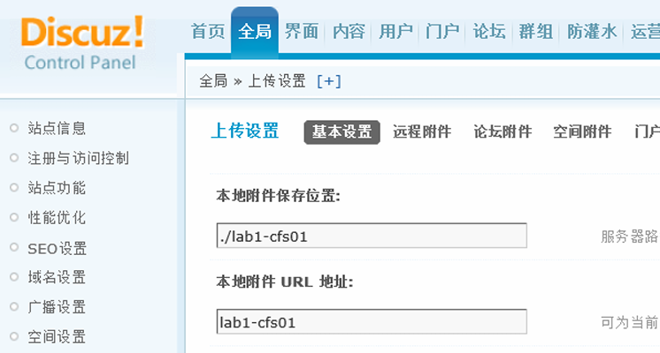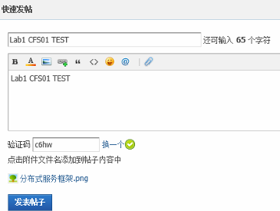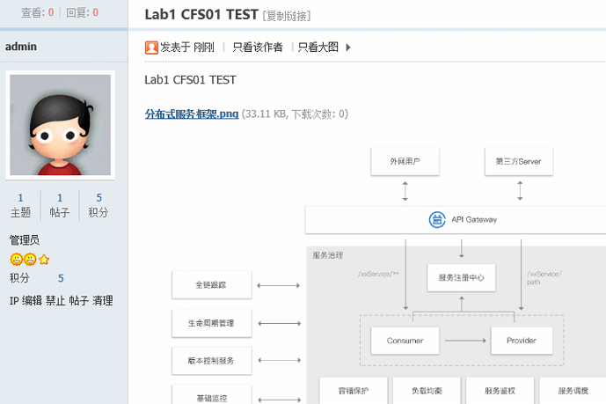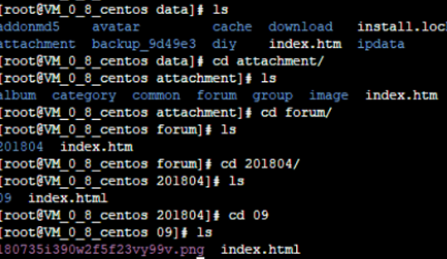
- 讨论与分析

本次实验系统地完成了从云基础架构搭建到应用部署的全流程，涵盖了私有网络（VPC）规划、子网与路由表初始化、云服务器（CVM）创建、云数据库（CDB）配置、文件存储的创建与挂载，并最终成功部署了Discuz!论坛网站。实验体现了云计算环境构建的核心逻辑：首先建立隔离的网络环境确保安全，随后按需配置计算、存储与数据库资源以实现服务解耦和弹性扩展，最后通过应用部署验证了各组件协同工作的能力。整个过程不仅实践了主流云服务的基本操作，也展示了云计算在资源按需分配、成本优化以及快速部署方面的显著优势。

